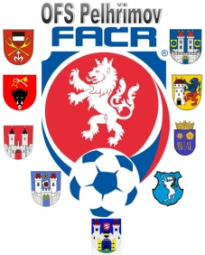

Fotbalová Asociace české republiky

Okresní fotbalový svaz PELHŘIMOV, Friedova 1464, 393 01, Pelhřimov

Losovací aktiv SR 2017 – 2018 se uskuteční v pátek 14.7.2017 od 15.30 hodin v budově školní jídelny SOU Friedova 1464 v Pelhřimově.

Pelhřimov 26.6.2017

Milan Reich Václav Masopust v.r.
sekretář OFS Pelhřimov předseda VV OFS

